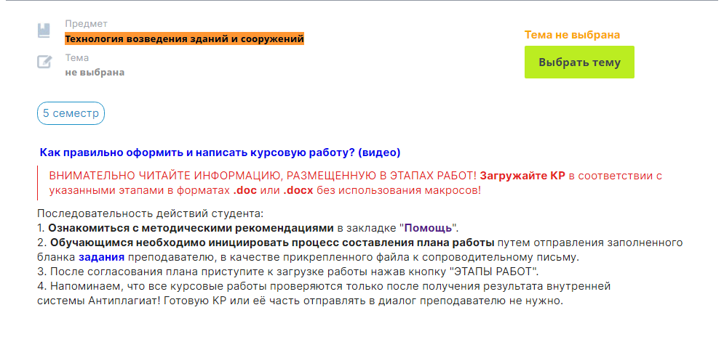
Выберите тему для своей курсовой работы
Жилой дом с инженерными сетями и благоустройством г.Москва.
Разработать технологическую карту на возведение полносборного промышленного здания, оборудованного краном. (Вариант 11)
Разработать технологическую карту на возведение полносборного промышленного здания, оборудованного краном. (Вариант 13)
Разработать технологическую карту на возведение полносборного промышленного здания, оборудованного краном. (Вариант 14)
Разработать технологическую карту на возведение полносборного промышленного здания, оборудованного краном. (Вариант 15)
Разработать технологическую карту на возведение полносборного промышленного здания, оборудованного краном. (Вариант 17)
Разработать технологическую карту на возведение полносборного промышленного здания, оборудованного краном. (Вариант 18)
Разработать технологическую карту на возведение полносборного промышленного здания, оборудованного краном. (Вариант 19)
Разработать технологическую карту на возведение полносборного промышленного здания, оборудованного краном. (Вариант 2)
Разработать технологическую карту на возведение полносборного промышленного здания, оборудованного краном. (Вариант 21)
Разработать технологическую карту на возведение полносборного промышленного здания, оборудованного краном. (Вариант 22)
Разработать технологическую карту на возведение полносборного промышленного здания, оборудованного краном. (Вариант 23)
Разработать технологическую карту на возведение полносборного промышленного здания, оборудованного краном. (Вариант 24)
Разработать технологическую карту на возведение полносборного промышленного здания, оборудованного краном. (Вариант 25)
Разработать технологическую карту на возведение полносборного промышленного здания, оборудованного краном. (Вариант 26)
Разработать технологическую карту на возведение полносборного промышленного здания, оборудованного краном. (Вариант 27)
Разработать технологическую карту на возведение полносборного промышленного здания, оборудованного краном. (Вариант 28)
Разработать технологическую карту на возведение полносборного промышленного здания, оборудованного краном. (Вариант 29)
Разработать технологическую карту на возведение полносборного промышленного здания, оборудованного краном. (Вариант 4)
Разработать технологическую карту на возведение полносборного промышленного здания, оборудованного краном. (Вариант 8)
Своя тема (Предлагаемая тема курсовой работы должна пройти экспертизу и утверждение на кафедре. Для решения вопроса обратитесь к ведущему преподавателю и заведующему кафедрой).

